Рецензия
на экзаменационную работу по физике
Выполнил: слушатель МУЦПС СибГУТИ Кузьмичёв В. А.
Проверил: старший преподаватель кафедры физики СибГУТИ А. И. Стрельцов.
Дата и время проверки: 14.01.2013 18:36:27.
Экзаменационная оценка: не зачтено.

ФЕДЕРАЛЬНОЕ АГЕНТСТВО СВЯЗИ

Сибирский государственный университет

телекоммуникаций и информатики

Межрегиональный центр переподготовки специалистов

Зачет
по дисциплине
«Физика спецглавы»

Выполнил: Кузьмичев В.А.
Группа: МБТ-21
Вариант: 25

Проверил: Стрельцов А.И.

Новосибирск, 2013

Билет № 8
- Энергетический спектр электрона в атоме водорода. Спектр излучения и поглощения атома водорода.

Ответ:

Энергетическая диаграмма атома водорода
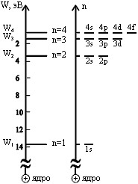
Так как расстояние электрона от ядра изменяется стремительно, а энергетическое состояние электрона на орбитах при увеличении меняется слабо, принято рисовать состояние электрона в атоме с точки зрения энергетических диаграмм (на рисунке слева).
Возможные состояния электрона в атоме водорода:
n = 1, | l = 0, | 1s
n = 2, | l = 0,1, | 2s,2p
n = 3, | l = 0,1,2, | 3s,3p,3d
n = 4, | l = 0,1,2,3, | 4s,4p,4d,4f
n = 5, | l = 0,1,2,3,4, | 5s,5p,5d,5f,5g
Справа на рисунке изображены эти состоянияв виде энергетического спектра.
На основании построенной диаграммы можно сделать следующие выводы:
- Если n → ∞, то энергетическое состояние такого электрона численно равно нулю. При W = 0 по условию расстояний электрон является свободным и принято наименьшее значение энергии свободного электрона, считать численно равным нулю.
- Тогда положительным значениям энергии свободного электрона присваивать энергии электрона вне атома.
- С увеличением номера орбиты интервал расстояний между соседними орбитами возрастает, а интервал значений энергии электрона между соседними орбитами уменьшается.
Таким образом, для электрона в атоме существует спектр разрешённых значений энергии. Все остальные значения энергии запрещены. Запрещённых интервалов (зон) столько же сколько орбит.

Энергетические переходы электронов
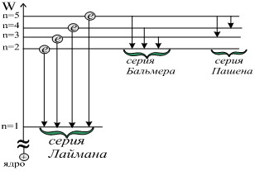
В физике существует принцип, по которому физические тела из всех возможных энергетических состояний выбирают наименьшее. Назовём его – принцип минимума собственной энергии.
Тогда в соответствии с постулатами Бора: из всех возможных дискретных состояний электрон в первую очередь занимает состояние n = 1, где энергия наименьшая.
n = 1 устойчивое, стационарное состояние.
Электрон может поглотить квант только в том случае, если энергия кванта больше или равна энергетическому интервалу между состояниями электронов на орбитах. Т.е. при внешнем воздействии, если hν ≥ W₂ - W₁, то электрон перейдёт с 1-го на 2-ой уровень. По истечении времени без внешних воздействий электрон опять перейдёт на свободный, менее энергетический уровень. При этом он высветит квант: hν = W₂ - W₁.
Все электронные переходы можно объединить в серии.
Слово серия относится к спектрам электромагнитного излучения, сопровождающим электронные переходы.

Объяснение происхождения линейчатых спектров
Постулаты Бора позволяют объяснить роисхождение линейчатых спектров излучения и поглощения, связывая их существование с наличием дискретного ряда энергетических состояний атомов.
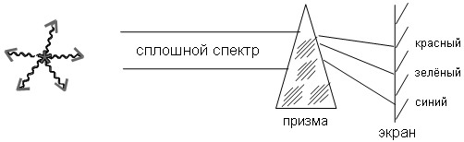
Все атомы одного химического лемента обладают одинаковым зарядом атомного ядра. При одинаковом заряде ядра атомы обладают одинаковым строением электронных оболочек и потому имеют одинаковый набор возможных энергетических состояний и переходов между ними. Излучение и поглощение фотонов происходит при переходах атомов из одного разрешенного состояния в другое. Энергия фотона, поглощаемого атомом при переходе из нормального состояния с энергией E₁ в возбужденное состояние с энергией E_{n}, в точности равна энергии фотона, излучаемого атомом при обратном переходе, так как и в том, и в другом случае она равна разности энергий атома в этих двух состояниях: hν = E_{n} - E₁.

Понятие линейчатых спектров
Итак, распределение излучаемых квантов по длинам волн соответствует электронным переходам с одной фиксированной орбиты на другую. Такие спектры называют дискретными в соответствии с физикой процесса.
Это излучение можно изучать в спектроскопе, и это излучение представляется наблюдателю после прохождения основной детали – призмы в виде цветных полос. И форма этих полос определяется лишь формой диафрагмы, которая, как правило, изготавливается в виде щели, ограничивающей поток лучей. Поэтому высота линий в спектроскопе не зависит от цвета и длины волны. Высота линий, её ширина определяются конструкцией спектроскопа.
На пути сплошного потока излучения ставится диафрагма в виде щели, после неё свет попадает на разлагающую призму, в которой свет распределяется в виде полос аналогичных форме диафрагмы, положение полос на экране определяется коэффициентом преломления для соответствующей длины волны. На экране мы видим серию полос равной высоты и толщины, но разной длины волны (цвета), которые являются всего лишь отображением формы диафрагмы.
Вместо щелевой диафрагмы можно было поставить круглую диафрагму. В таком случае на экране мы бы видели серию круглых одинаковых пятен, различной длины волны или разного цвета, расположенных в тех же местах, где и для щелевой диафрагмы.
Можно было поставить квадратную диафрагму в тех же местах. Мы бы увидели систему квадратных пятен различных длин волн и т.д.
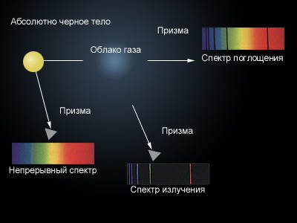
Для человеческого глаза щелевая диафрагма наиболее удобна, так как высота позволяет отчётливо видеть линии, а малая толщина полосы позволяет разделить близко стоящие линии. Слово линейчатый – определяет особенности конструкции спектроскопа.
У многоэлектронных атомов для каждого электрона существует своя фиксированная орбита, значение энергии и т.д. Эти электроны так же могут переходить с орбиты на орбиты, излучая или поглощая кванты. Однако, как мы убедились, не существует точной теории для расчётов спектра поглощения или спектра испускания электромагнитных волн атомами. Поскольку все электроны находятся в движении, то они взаимоискажают энергетические поля других электронов.
Но существует приближённая формула для определения частоты поглощения или испускания у многоэлектронных атомов, в которой считается, что движется только электрон, поглощающий или испускающий энергию, остальные электроны покоятся.
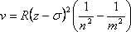
Эта формула называется обобщённой формулой Бальмера и выглядит следующим образом:
где z – номер элемента в таблице Менделеева, а σ – определяется эффектом экранирования излучающего электрона другими электронами атома.
Спектры излучения и испускания в каждом виде вещества исследуются экспериментально.

Вопрос раскрыт.

- Вычислите, при какой ширине прямоугольной потенциальной ямы с бесконечно высокими стенками дискретность энергетического спектра электрона сравнима с его средней кинетической энергией при известной температуре T.

Дано:
Дискретность энергетического спектра
Средняя кинетическая энергия
Приравняем (1) и (2), получим:
Где - постоянная Дирака
- постоянная Больцмана
m - масса электрона

Ошибка! Решение задачи нужно начинать с записи законов физики и определений физических величин в оригинальном виде. Эти законы и определения нужно называть – все они имеют названия. Рабочие формулы должны быть выведены из таких законов, использовать случайные формулы из справочника нельзя. Выделенная формула не является ни законом, ни определением чего-либо. Нужно было записать исходные законы и вывести её или хотя бы назвать, из каких законов она следует.

Задача не зачтена.

